管理体系审核记录表
过程与活动、  抽样计划 | 涉及  条款 | 受审核部门：管理层 主管领导：张轩纬/翁苗苗 陪同人员：张燕红 | 判定
 |  | 审核员：张磊 （微信） 审核时间：2022.6.21
审核条款：4.1/4.2/4.3/4.4/5.1/5.2/5.3/6.1/6.2/6.3/7.1.1/9.1.1/9.2/9.3/10.1 /10.3
标准/规范/法规的执行情况、上次审核不符合项的验证、认证证书、标志的使用情况、投诉或事故、监督抽查情况、体系变动
企业基本情况  理解组织及其环境  标准/规范/法规的执行情况、上次审核不符合项的验证、认证证书、标志的使用情况、投诉或事故、监督抽查情况、体系变动 | 4.1 | ●企业基本情况  1、总经理/管代：张轩纬/翁苗苗  2、按照认证范围公司提供的法律证明文件有：营业执照，统一社会信用代码：911306005533201788。查看原件有效。  3、保定市卓泽电气科技有限公司成立于2010年,注册资本8300万元，位于公司位于河北省保定市竞秀区，办公面积500平米，车间2500余平方米，仓库1000平米，主要经营范围为10-35KV变压器、10KV柱上变压器台成套设备、变压器冷却控制柜、户外高压智能真空断路器（分界开关）、端子箱、绝缘制品（绝缘子、复合绝缘横担）、电缆保护管、铁附件、配电箱（JP柜），箱式变压器的生产（3C许可范围内除外）。  - 公司设有管理层、行政部、生产技术部、市场部等部门。  5、2021.4.14的监一审核，没有对企业开具不符合项  - 张经理介绍，体系运行以来，没有被投诉和事故发生，政府主管部门没有对公司进行抽查。  ●企业通过监视和评审内外部信息：  1、最高管理层定期对各职能部门收集的信息进行讨论研究确定  2、对组织建立、实现目标及战略方向有影响的各种相关的内外部因素进行评审；影响本公司质量管理体系实现预期结果的外部因素有：市场变化、原材料供应、行业发展、消费习惯、金融和货币政策、国家的规划和计划等；内部因素有：产能、企业文化、薪酬制度、工作习惯和效率等。  3、目前主要识别出的外部环境有：国家的政策、法规的变化。  4、促进内部环境的改善；⑴通过贯标强化企业管理的规范化、程序化；⑵加强内部管理，降低成本。  5、企业内部优势：员工从事该行业多年。产品采购：均按照国家、行业标准要求执行。赢得了客户，赢得了市场。  6、由总经理组织召开公司内外部因素动态评审会议，对识别出的内外部环境因素进行监视和评审，并将识别出的相关内外部因素作为制定和调整方针、目标、管理评审的输入内容。  7、是否有被投诉情况：公司自体系运行以来，未受到政府的处罚、新闻媒体的曝光或顾客等其他相关方的申投诉，信誉度良好  8、认证证书用于投标，未用作其他情况  9、监督抽查情况：未出现异常  10、未发生体系变动  11、上次审核不符合情况：已验证，纠正措施验证有效
理解相关方需求和期望 | 4.2 | ●公司确定与质量管理体系有关的相关方及相关方的要求，此类相关方包括但不限于以下方面：直接顾客、 最终使用者、外部供方、立法机构、其他，如：股东、员工、社区等。  ●相关方对企业的要求有：遵守国家的现行法律法规、保持有效的资质、产品质量持续稳定的满足要求、管理体系持续有效运行、不断提高技术水平以及不断提高客户满意度等。  ●公司通过以下行为满足相关方需求和期望：  ——关注顾客需求，通过持续改进增强用户满意；  ——持续改进管理体系过程，提升质量绩效。  ●公司管理层及相关部门将持续关注相关方需求的变化，必要时通过评估风险和机遇，调整管理目标或变更管理过程以适应这些变化或实现改进。  ●对这些相关方监视和评审的方法有：上级文件、标准和规范的获取、客户走访调查、沟通等。
质量管理体系的范围 | 4.3 | ●根据客户需求（外部信息）、企业内部状况（经营能力、资金状况水平、售后服务等）及相关方要求，确定体系覆盖的范围：10-35KV变压器、10KV柱上变压器台成套设备、变压器冷却控制柜、户外高压智能真空断路器（分界开关）、端子箱、绝缘制品（绝缘子、复合绝缘横担）、电缆保护管、铁附件、配电箱（JP柜），箱式变压器的生产（3C许可范围内除外）。  ●不适用条款：GB/T19001-2016标准的8.3条款。公司目前所生产产品依据客户要求、国家标准、行业规范生产检验，工艺成熟，技术稳定。本企业确保不因删减影响本企业提供满足顾客和适用的法规要求的产品的能力，也不免除本企业相关责任。  ●通过远程电话沟通：质量管理体系覆盖范围已形成文件，并经总经理批准。  1、通过文件发放的方式在公司内部进行传递；  2、在与客户沟通中，及时通知客户，为相关方获取。  上述范围与企业目前经营范围相一致。
质量管理体系及其过程 | 4.4 | 1、公司按照GB/T19001-2016 idt ISO9001:2015《质量管理体系 要求》建立质量管理体系、过程及其相互作用，加以实施和保持，并持续改进。遵循PDCA方法，识别了标准中的过程：管理过程、支持过程、顾客导向过程。  2、公司明确规定产品的执行标准（国家、行业标准）和客户要求，并通过各工序控制，监视、测量、考核使其达到有效运行。  3、公司编制了质量手册、程序文件及作业管理性文件、记录表格等。  通过质量手册、程序文件明确各部门职责、权限；资源管理，测量分析和改进、运行控制等过程。  4、通过对各主要工序的风险评估，识别，评价并制定相应措施进行风险控制（包括实施过程中所需要的变更）。  5、通过监视、测量和分析结果以及内审管理评审等达到持续改进的目的。
管理承诺总则 | 5.1.1 | ●最高管理层都具有较强的管理意识，明确管理承诺，主要通过以下活动来实现管理承诺：  - 向公司全体员工宣传满足顾客要求和法律法规要求的重要性；  - 制定管理方针；  - 确保公司目标的制定和完成；  - 确定生产经营活动中所面临的风险和机遇，组织制定并实施相应的应对措施；  - 定期进行管理评审；  - 持续保证质量管理工作的投入，提供充分的资源，确保公司管理体系有效运行。  ●目前各项工作基本得到实施，并取得了一定的效果。
以顾客为关注焦点 | 5.1.2 | ●通过确定顾客相关要求，提供相应产品与相关服务，对顾客使用情况进行跟踪调查；并对顾客满意度感受进行测量与分析，以改进产品与服务。  ●并策划和规定了由市场部部定期对顾客实施满意度测评，从各方面提高顾客的满意度。具体见市场部部9.1.2 条款审核记录。
质量方针 | 5.2 | ●质量方针：用户的满意和期望是公司对质量始终不渝的追求 。  ●方针与企业的经营宗旨相适应，协调一致；通过会议传达，沟通，让全体员工理解执行。并定期进行评审（一般一年一次）。经2022年5月23号度的管理评审，企业的质量方针适宜。
组织的岗位、职责权限 | 5.3 | ●公司质量管理体系覆盖的部门包括：公司设有管理层、行政部、生产技术部、市场部等部门。  ●在《质量手册》及《岗位职责说明书》中规定了各部门及主要岗位人员的工作职责、作用、责任、权限，职责包括了标准要求的所有要求，充分适宜，上述文件通过发放的形成传达到相关部门和人员。 包括各级管理者做出的相关责任的承诺等。  ●查相关制度包括行政部管理制度、生产设备维护保养制度等，基本明确了各级人员的质量管理职责等。确认公司目前人力资源、基础设施、技术人员、财力、信息等资源均能保证。  详见各部门5.3条款审核记录。
应对风险和机会的策划 | 6.1 | ●查《风险管理控制程序》规定风险的识别、分析、评价和控制的过程和方法，以保证风险管理的有效性，从而确保管理体系能够实现其期望的结果；增强有利影响；避免或减少不利影响；实现改进。  ●张经理介绍：在策划管理体系时，领导层考虑了公司运行标准所处的环境，包括上述4.1识别的内外部环境。手册里有对风险和机遇应对控制的要求。  ●2021年度，公司面临的风险和机遇主要是：国内经济转型升级、国内建材市场波动，疫情、国际因素和政治因素导致的市场低迷，回款困难，原辅材料涨价，人工成本增加，客户要求提高，以及行业良莠不齐、不良竞争、成本增加等严重影响行业发展。  公司始终以“保质保量维护老客户需求，开发新地域、购买先进设备、采用新技术、新工艺减少劳动力成本、合理安排生产、减少材料浪费。” 树立质量第一，员工稳定为公司发展的经营理念，来回馈社会。  ●张经理简单介绍了公司为了应对现阶段的风险和机遇所采取措施等，记录如下：  1、严把工程质量关，加强与顾客的沟通联系，以稳定现有的市场份额；  2、加强与材料供应商的联系，建立长期合作关系，及时掌握材料价格信息，以降低公司采购成本；  ……  ●基本符合要求。
质量目标和实现计划 | 6.2 | ●企业质量目标(2022年度)：  1、一次性交验合格率≥95%；  2、顾客满意度≥90%；  ●质量目标满足产品要求（国家标准及客户要求）；  ●质量目标进行层层分解，落实到责任部门，每季度末考核。  --查2022年度1季度考核情况：考核日期：2022.5.5 考核人：翁苗苗  1、一次性交验合格率≥100%；  2、顾客满意度≥90%；
变更的策划 | 6.3 | ●变更的策划：  - 当企业发生重大变化（质量管理体系变更、产品转型、市场发生重大变化等），需要进行重新策划；组织通过管理评审、审核结果、过程绩效分析、监视测量分析评价结果、组织内外环境的变化、客户及利益相关方的需求、企业经营状况等进行识别确定体系变更的需求。  - 明确了管评、内审未能达到预期效果、部门职责发生转变、企业重组、经营连续亏损等情况下，需要对体系进行变更。  - 明确了变更评估及实施的流程，当发生变更时，需确定变更目的考虑变更的潜在后果，识别变更的风险和机遇，确定资源的可获得性并制定应对措施，责任和权限的分配或再分配。  - 对变更前、变更中、变更后的全过程实施监控。  5、组织应对变更的有效性进行评价，确保质量管理体系的完整性。  ●自体系建立以来，体系未发生变更，保持完整。
资源提供 | 7.1.1 | ●公司为了实施管理体系运行并持续改进其有效性，增强顾客满意度，提供了各方面的资源保证。  1、人力资源：企业目前在职员工30人，职工队伍相对稳定，均在相关企业工作近6年，实践经验丰富；  2、基础设施：  a)建筑物、工作场所和相关的设施：例如生产技术部、工房、库房和相关的水、电、气源及保障工作环境的设备（如空调机）；  b)支持性服务（例如售后服务、运输、通讯或信息系统及文印设备及财务资源等）；  d)主要生产设备：箱绕机、高压自动绕线机、低压绕线机、鼓风恒温干燥箱、台式砂轮机、剪板机、冲床、台钻、折弯机、母线加工机、压接机、母线加工机、电脑剥离机、窑炉、瓷坯成型机、台式多用钻床等,满足生产需求。,  3、工作环境：办公区域面积500平米； 布局合理，场所卫生干净整洁，工作环境良好，  车间：面积约2500平米，库房1000平米，产品分类排放，设备摆放有序；  4、检验检测设备：绝缘电阻表 、绝缘电阻测试仪、万用表、游标卡尺 、耐压测试仪 、接地电阻测试仪、钢直尺、钢卷尺等多种种监视测量设备，满足检验需求  5、资金支持：注册资金8300万元。  ●能够满足产品生产和服务需要。 | b
监视和测量总则 | 9.1.1 | ●组织策划了对绩效的监视和测量，对绩效的分析和评价，对事项进行汇报的程序等。保留了必要的记录文件。  ●公司通过管理评审和内部审核，以及定期的目标考核，对发现的问题采取纠正和必要的纠正措施，确保管理体系绩效和有效性。
管理评审 | 9.3 | ●制定并执行《管理评审控制程序》：一年至少要进行一次管理评审，由总经理主持。特殊情况下，可增加管理评审频次。  ●评审内容包括：内审结果；管理方针和目标的适宜性；过程的控制情况；产品的符合性；改进的需求等。  ●查管理评审  1、计划：管理评审的时间：2022年5月23日  主持人：总经理 参加人：领导层、各部门负责人  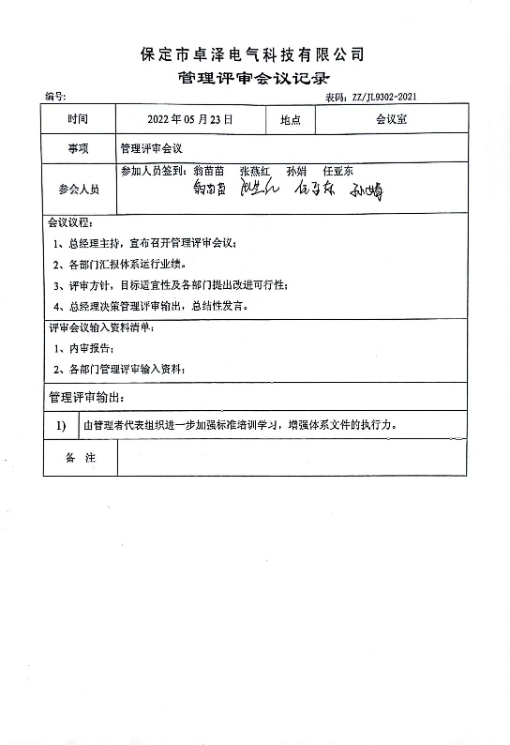  要求每个部门需提交的管理评审输入内容包含了标准条款的要求。时间安排符合程序文件的要求。  编制：张燕红 批准：翁苗苗 日期：2022.5.16  2、查看管理评审输入的资料：质量管理体系内部审核报告；质量方针\质量目标及其实施情况；重大质量事故的处理情况；体系内外部因素变化情况；过程质量趋势；产品质量趋势；不合格的控制及纠正预防措施实施情况；顾客满意度及投诉的处理；外部供方绩效评价；应对风险和机遇所采取措施的有效性；企业的组织机构、职责分配，资源配备是否适宜；体系的要素及相应的文件是否有修正的需求；顾客或员工对质量管理体系的建议；改进的机会。输入内容基本符合标准要求。  3、提供管理评审会议记录：各部门负责人汇报了各部门的管理体系运行情况，管理者代表汇报了公司管理体系运行状况和内审不合格的整改情况，参会人员根据各部门的汇报情况展开讨论，总经理总结本次管理评审，同时就改进的决议作出了安排。  4、查看管理评审报告，批准：翁苗苗 2022年5月23日  ●结论：公司管理体系符合标准要求，具有较好的充分性、适宜性和有效性，能较好的适应实现管理方针和管理目标的需要。  ●持续改进：  由管理者代表组织进一步加强标准培训学习，  增强体系文件的执行力。  正在实施中。下次审核关注。
总则 | 10.1 | ●查公司在建立、实施管理体系中：  1、制订 8.2.2，9.3，10.2，7.5.3.各种控制程序文件；  2、通过内审、管理评审评价管理体系的符合性；  3、通过产品的监视测量评价产品的符合性；  4、通过顾客满意度调查，反馈信息，改进产品质量；  ●通过日常数据分析，采取纠正、预防措施，达到持续改进的目的。
持续改进 | 10.3 | ●查持续改进：、加强培训，特别是岗位技能和质量意识的培训；  2、招聘技术人员，充实生产力量。  3、完善生产过程控制记录。
说明：不符合标注N

管理体系审核记录表
过程与活动、  抽样计划 | 涉及  条款 | 受审核部门： 行政部 主管领导：；刘媛 陪同人员：翁苗苗 | 判定
 |  | 审核员：张磊 （微信） 审核时间：2022.6.21
 |  | 审核条款：5.3/6.2/7.1.2/8.4/9.1.3/9.2/10 .2
组织的岗位、职责权限 | 5.3 | ●部门负责人：刘媛  询问其职责权限：公司内外信息交流与沟通；文件和记录控制；对人力资源进行管理，原材料采购、供方评定，负责内审工作，进行人员配备及人事调动等。  ●职责明确，回答基本完整。
质量目标 | 6.2 | ●部门质量目标： 考核情况  - 文件发放到位率 100%； 100%；  - 年度内审计划完成率 100%； 100%；  - 内部培训计划实现率 100%； 100%；  - 年培训内审员数不低于 2 人； 完成  - 人员胜任岗位能力要求率 100%； 100%；  ●每季度进行一次考核，1季度目标实现。考核人：张燕红 2022.5.5
人员 | 7.1.2 | 企业目前在职员工30人，包括管理人员6人、业务人员、生产人员等，职工队伍相对稳定，均在相关企业工作近6年，实践经验丰富。
组织知识 | 7.1.6 | 在《质量手册》中规定了组织知识的来源，分别来自内部和外部。  内部知识：  a) 设计、工艺、制造、服务过程中获取的经验教训、失效分析、包括对各类疏失、特发事件、特殊质量问题的应对措施；  b) 典型、批量、惯性问题的发生情况处置方法、结果记录、分享思和结论意见等；  c) 先进的管理经验、管理方法、最佳实践、工作方法、技能技艺、检测方法等；  d) 科研成果、工艺成果、QC成果等；  e) 产品性能说明书、产品使用说明书、产品故障分析、产品维护指南等；  f) 客户信息，包括企业的专利和企业标准等。  外部知识：  a) 国家、行业、地方法律法规和有关标准；  b) 国家经济政策和行业发展状况和趋势；  c) 学术交流及学术报告；  d) 与产品和服务有关的杂志；  e) 标杆对比信息；  f) 同行的经验教训；  g) 国际技术刊物。  为应对不断变化的需求和发展趋势，公司行政部编制信息管理工作流程，考虑现有的知识，确定如何获取更多必要的知识，并进行更新 | Y
能力 | 7.2 | 行政部编制并保持《能力和意识控制程序》对从事影响质量管理体系绩效和有效性的工作人员进行意识和能力的评定，并进行必要的教育和培训，以提高质量意识，确保其能够胜任其工作。  --抽行政部根据任职资格条件进行资格审查，考核合格后，可任用。  --抽企业提供的培训记录  2021-2022年年度培训计划5项内容  抽2021年09月02日至03日，GB/T19001-2016、GB/T19000-2016标准培训，培训有效性评价：经提问考核，合格。  抽2021年09月26日至27日，管理体系文件培训，培训有效性评价：经提问考核，合格。  抽2021年12月20日至21日，内审员培训 ，培训有效性评价：经提问考核，合格。  截至目前，计划培训已完成。 | Y
意识 | 7.3 | 在企业制定的《年度培训计划》中，通过培训2015版《质量管理体系 基础和术语》《内审员培训》等对人员的质量管理意识进行提升，培训考核合格率均为100%。 | Y
沟通 | 7.4 | 企业在《质量手册》中规定沟通的方式，《质量手册》7.4规定内外部沟通方式如下：  公司内外部沟通方法可以采取文件、记录在各部门相互传递、会议形式及宣传栏等任何一种方式或它们的组合来达到各部门及各级人员间的沟通的目的。沟通内容有:  a.质量管理体系的有效性；  b.顾客和相关方反馈的质量信息；  c.产品和服务质量符合要求的程度；  d.质量目标达到预定结果的程度。  质量管理体系有关的各种信息沟通，由管理者代表负责牵头，各部门通过每月的工作例会或总结，反映各种问题，必要时由管理者代表汇总报总经理，根据情况，总经理组织会议进行研究并解决有关问题。  --提供《信息沟通记录表》，包含日期、信息内容简介、记录人、信息处理结果、反馈时间、接受单位（人）信息。 | Y
成文信息总则 | 7.5.1 | 策划了公司管理体系文件，包括以下层次：  1.质量手册ZZ/SC01-2021版本号为A/0，生效日期为2021-10-01，由总经理批准（含质量方针、目标）；  2.程序文件汇编ZZ/CX-2021版本号为A/0，生效日期为2021-10-01，由行政部制定，管理者代表审核，总经理批准，含24个文件，包括标准要求的程序；  3.三级文件ZZ/ZY03-2021版本号为A/0，生效日期为2021-10-01，由编制组制定，管理者代表审核，总经理批准，含15个文件，包括质量目标分解考核办法、岗位任职要求等；  4.体系运行所需要的记录；  5.对外来文件进行了识别收集，包括收集的相关法律法规、技术标准：产品质量法、计量法、民典法、标准化法、劳动法、 环境保护法、GB/T 19000-2016《质量管理体系 基础和术语》、质量管理体系 要求 GB/T19001-2016、GB/T13384-2008机电产品包装通用技术条件，经常网上查阅、及时与顾客沟通确保最新版本。 | Y
创建和更新 | 7.5.2 | 查文件编制及更新要求：  1、查质量手册：内容包括：标题、编制人员、日期，文件编号等；  2、查程序文件：内容包括：标题、编制人员、日期，文件编号等。 | Y
成文信息的控制 | 7.5.3 | 编制《文件控制程序》、《记录控制程序》，内容基本符合标准要求。  查有“受控文件清单”，包含有质量手册、风险和机遇应对控制程序等；  外来文件：收集的相关法律法规、技术标准：产品质量法、计量法、民典法、标准化法、劳动法、 环境保护法、GB/T 19000-2016《质量管理体系 基础和术语》、质量管理体系 要求 GB/T19001-2016、GB/T13384-2008机电产品包装通用技术条件，经常网上查阅、及时与顾客沟通确保最新版本；  提供“记录清单”，显示了记录名称、编号、保存期、使用部门等内容。  --抽查：《年度培训计划》，其成文信息标识清晰，填写规范、齐全、清晰。  各成文信息由各部门负责保存，以便查阅，行政部每季度对各部门文件保管情况进行检查，目前尚无文件销毁的记录。  成文信息管理目前基本满足要求 | Y
外部提供的过程、产品和服务的控制 | 8.4 | ●编制了《采购控制程序》，明确了根据销售订单，编制《采购计划》。对采购计划中重要物资进行定期合格供方评价，内容包括：产品质量、交货期、价格及售后服务等内容。经由总经理确认后，纳入公司合格供方。  ●现场提供有《合格供方明单》，由总经理批准。  合格供方名称 供应产品名称  - 辛集市澳森钢铁集团有限公司 钢材  2、保定市赛力奇电气设备销售有限公司 刀熔、浪涌保护器、避雷器、熔断器、温控器、互感器  3、河北正旭电力设备有限公司 铁冒、钢脚‘拉力杆、锁紧销’  4、海鸿电气有限公司 铁芯  5、河北徐水镇中线材有限公司 扁铜线  6、保定市华远变压器油制造有限公司 变压器油  ●查 2021年度供方的年度确认及评价。  针对辛集市澳森钢铁集团有限公司、保定市赛力奇电气设备销售有限公司等进行评价：评价内容：企业资质、供货能力、产品质量、交货期、价格、售后服务等；符合要求。评价日期：2021.10.16  ●公司需求物资的采购信息由市场部部负责，通过签订书面采购订单方式有采购部向合格供方进行产品采购。  抽 2021年12月7向保定市华远变压器油制造有限公司采购变压器油订单，内容包括产品名称、规格、数量、价格、备货周期等，采购的产品供应商在合格名录里。  抽2022年2月10日向海鸿电气有限公司采购铁芯，，内容包括产品名称、规格、数量、价格、备货周期等，采购的产品供应商在合格名录里。  ●采购控制符合要求
分析与评价 | 9.1.3 | ●查通过体系运行所进行监视和测量结果的分析评价：  1、产品的符合性：通过进货检验、工序检验、成品检验及不合格品的控制达到产品的符合性；  2、顾客满意程度：每年对客户进行一次顾客满意度调查，经统计顾客满意度达到97%，达到了预期目标；  3、供应商绩效：每月统计供应商交付绩效，从产品质量、交货期、价格、售后服务等方面进行评价。  4、质量管理绩效和有效性：  对员工：每月进行工时定额考核，奖惩分明；  对公司：a.遵章守法，严格执行客户提供的产品图纸，不断满足客户潜在的要求，赢得市场，赢得效益；  b.通过内审、管评，不断改进完善质量管理体系运行；  5、针对识别出的风险和机遇采取了相应的措施；优选供应商，加强质量管理、拓展销售渠道，此项措施正在组织实施中。  6、管理体系改进的需求：通过体系运行，产品的符合性、内审、管评的有效性及企业持续改进，不断完善各项软硬件环境，提高产品质量，满足客户需求。  ●综上所述，基本符合标准要求。
内部审核 | 9.2 | ●编制《内部审核控制程序》，基本符合标准要求。  经查问：总经理、管代、各部门主管均经培训并参加了内部审核。  2022.5.8开展了管理体系内部审核活动，并提供有以下内审的资料：  ——《审核实施计划》，批准：翁苗苗。计划中规定审核的目的、依据、范围、时间、审核安排；审核组成员。  计划中没有漏标准条款、没有遗漏体系覆盖的部门和场所，内审员没有审核自己的工作。  ——内审首末次会议签到（领导层、各部门负责人）；  ——内部审核检查表，审核按计划进行，没有遗漏标准条款及体系覆盖的部门和场所，内审员没有审核自己的工作。  ——本次内审发现1项不合格，在市场部9.1.3条款，为一般不符合项，查看《不符合报告》，不符合事实描述清晰，不符合原因分析准确，并制定了纠正及纠正预防措施，且措施可行，并对其有效性进行了验证，验证人：孙娟 2022年05月22日  ——本次内审编制有《内部管理体系审核报告》，对内审进行了综述和体系运行情况的评价，对纠正措施提出整改的要求。  ——内审员：张燕红、任亚东  ●结论：公司的质量管理体系基本符合标准要求，且适宜、有效。  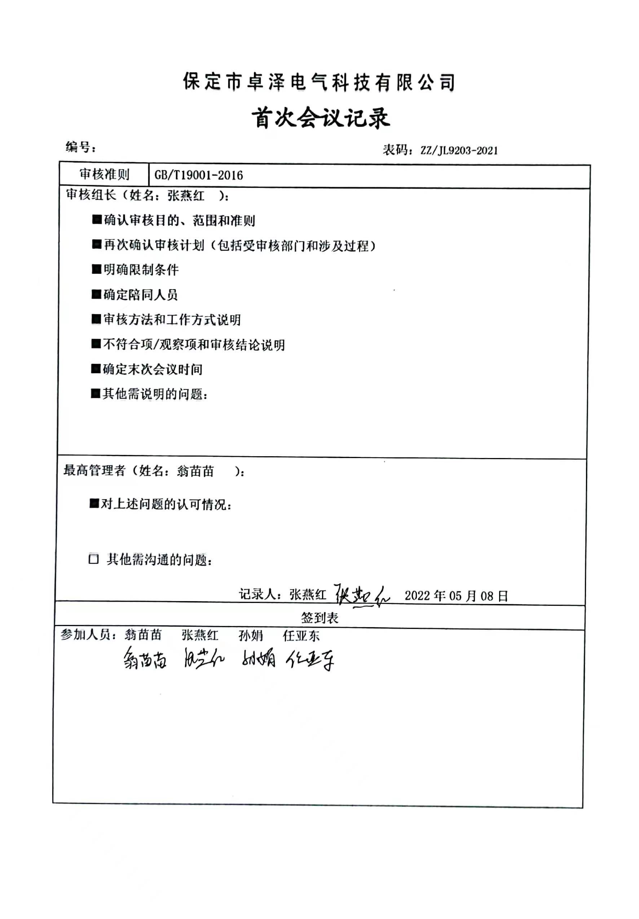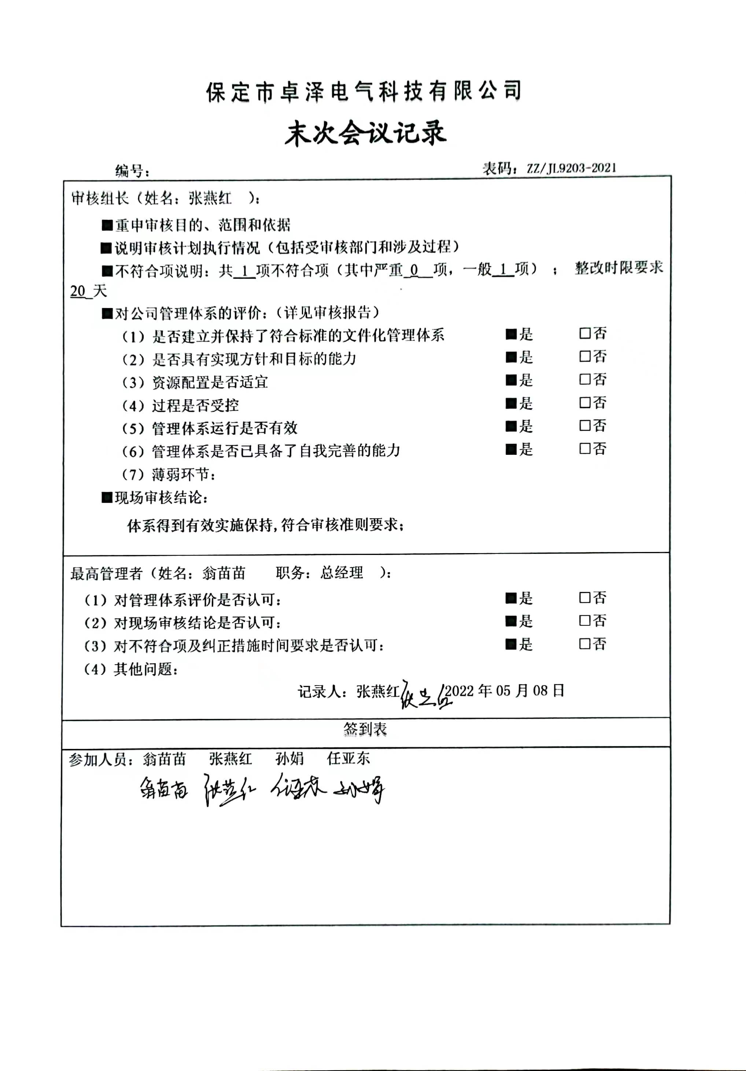
不符合和纠正措施 | 10.2 | ●制定了《不合格品输出控制程序》，内容基本符合标准要求。  1、对日常工作检查，管理评审，内审，其他考评，发现的不符合及时采取纠正，防止事态发展，进行原因分析，采取必要的纠正预防措施，防止事件的发生、再发生。  2、对管理评审、内审提出的不符合及改进要求，进行原因分析，制定了具体措施，目前已部分实施完成。
说明：不符合标注N

